云天化中学2016—2017学年秋季学期期中考试卷
高 二 理 科 生 物
说明: 1．时间：90分钟；分值：100分；
 2. 本卷分Ⅰ、Ⅱ卷，请将答案直接填入答题卡上。
第Ⅰ卷 选择题（共60分）
一、选择题：（每小题2分，共60分。每小题只有一个选项符合题意。）
1．美国研究人员发现了一种罕见细菌，这种细菌内有许多集光绿色体，每个集光绿色体含有
大量叶绿素。正是这些叶绿素使得细菌能够在菌苔上同其他生物争夺阳光，维持生存。这
种细菌是人们迄今发现的第一种含有集光绿色体的喜氧微生物。下列有关该菌的叙述，正
确的是（ ）
A．该菌的基本结构包括细胞壁、细胞膜、细胞质和细胞核
B．该菌是好氧细菌，其生命活动所需能量主要由线粒体提供
C．该菌与其他细胞生物的遗传物质相同
D．该菌是光能自养型生物，其光合作用的场所是叶绿体
2．不能发生如下图所示水解反应的化合物是（ ）
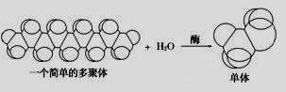
A．核苷酸 B．胰高血糖素 C．唾液淀粉酶 D．核糖核酸
3．下列物质中同时含有磷和氮元素的是（ ）
A．糖原 B．磷脂 C．氨基酸 D．脂肪酸
- 蛋白质是细胞内的重要物质之一，具有多样性和特异性，其结构与功能是相适应的。下列
关于蛋白质类物质与其功能的对应，正确的是（ ）
A．胰岛素与调节 B．抗体与催化
C．唾液淀粉酶与催化蛋白质消化 D．血红蛋白与免疫
5．如图为核苷酸的模式图，下列相关说法正确的是（ ）
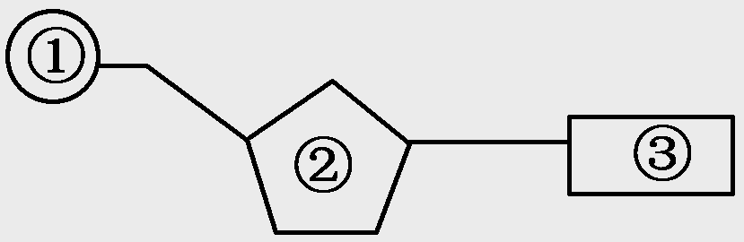
A．DNA与RNA在核苷酸上的不同点只在②方面
B．图中①表示磷酸、②表示脱氧核糖、③表示含氮碱基
C．③在生物体中共有8种
D．人体内的③有5种，②有2种
6．下列有关细胞中元素和化合物的叙述,正确的是（ ）
A．Mg虽然是微量元素但在光合作用中起很重要的作用,不可缺少
B．脂肪分子中含氧比糖类少,含氢比糖类多,是主要的能源物质
C．自由水可以参加某些生命活动,例如参与有氧呼吸的第二阶段
D．RNA和DNA主要组成元素的种类不同
7．下列叙述正确的是（ ）
A．SARS病毒因为不具有细胞结构，所以其体内都不存在核酸
B．肺结核杆菌和酵母菌的体内都没有以核膜为界限的细胞核
C．原核细胞只有核糖体一种细胞器
D．蓝藻体内有叶绿体，能进行光合作用
8．下列关于物质跨膜运输实例的叙述中，不正确的是（ ）
A．细胞吸水和失水是水分子顺相对含量梯度跨膜运输的过程
B．人的红细胞吸收葡萄糖的方式是协助扩散
C．无机盐离子可以逆相对含量梯度进行跨膜运输
D．生物膜是选择透过性膜，小分子物质都能通过，而大分子物质则不能通过
9. 将小鼠红细胞放入一定浓度的KN0₃溶液中，红细胞体积随时间变化如图，有关叙述正确
的是（ ）
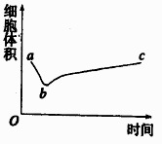
A. KN0₃溶液的起始物质量浓度小于红细胞内液的起始物质量浓度
B．与b点相比，a点对应时刻红细胞内液的渗透压较大
C．ab段细胞失水使红细胞内液的渗透压大于KN0₃溶液，从而出现bc段的变化
ziyuanku.com D．b点对应的时刻，KN0₃溶液与红细胞中液体的渗透压相等
- 取下列四个表面积相同的细胞结构，将其中的磷脂成分全部提取出来，并将其在空气—
水界面上铺成单分子层（如图所示），测得水面上磷脂单分子层的面积最小的是 （ ）
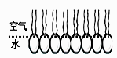
A．线粒体 B．叶绿体 C．细胞核 D．液泡
- 下图是细胞膜的亚显微结构模式图，①〜③表示构成细胞膜的物质。下列相关叙述中正
确的是（ ）
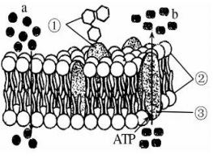
A.a过程与膜内外物质的浓度无关 B.b可表示细胞分泌胰岛素的过程
C.①与细胞间识别密切相关 D.②和③构成了细胞膜的基本骨架
12．下列曲线所示的生物学意义，错误的是 （ ）
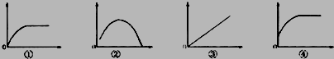
A．如图①纵坐标表示细胞内呼吸强度，则横坐标表示O₂供应量
B．如图②纵坐标表示酶的活性，则横坐标可表示温度
C．如图③纵坐标表示O₂出入红细胞的速率，则横坐标可表示O₂的浓度
D．如图④纵坐标表示植物根对K+的吸收速率，则横坐标可表示O₂浓度
13．下列有关酶的叙述不正确的是（ ）
A．酶需在最适温度下保存以保持最高活性
B．唾液淀粉酶的基本组成单位是氨基酸
C．同一种酶可以存在于不同的活细胞中
D．脂肪酶变性失活后加双缩脲试剂呈紫色
14．下列物质中一定不含有“—CO—NH—”结构的是（ ）
A．抗体 B．雄性激素 C．胰岛素 D．酶
15．某蛋白质由3条多肽链、n个氨基酸组成，下列关于该蛋白质说法正确的是（ ）
A．肽键中的氢来自于氨基
B．该蛋白质中含有n个肽键
C．该蛋白质至少含3个游离羧基
D．合成该蛋白质至少需要20种氨基酸
16．颜色变化常作为生物实验结果观察的一项重要指标，下列叙述正确的是（ ）
A．烘干的口腔上皮细胞经健那绿染液染色后，线粒体呈蓝绿色
B．取新鲜的菠菜叶，加人少许SiO₂和无水乙醇，研磨液呈黄绿色，原因是波菜叶用量太
少
C．紫色洋葱鳞片叶外表皮细胞发生质壁分离复原过程中，细胞液颜色变浅是液泡里的色
素渗透出细胞所致
D．吡罗红甲基绿染色剂可将口腔上皮细胞大部分染成红色
17．下列关于生物膜的叙述，错误的是 （ ）
A．原核生物细胞具有生物膜系统，有利于细胞代谢有序进行
资*源%库 ziyuanku.com B．生物膜之间可通过具膜小泡的转移实现膜成分的更新
C．线粒体通过内膜折叠成嵴增大膜面积
D．细胞内合成与分泌蛋白质体现了生物膜结构与功能的联系
18．下列有关真核细胞结构与功能的对应关系，正确的是（ ）
A．核仁——作为核质间物质交换的通道
B．中心体——参与所有细胞的有丝分裂
C．液泡——合成蛋白质
D．细胞膜——保障细胞内部环境相对稳定
19．在人体细胞中除了细胞核外，以下哪个结构里还含有DNA（ ）
A．线粒体 B．叶绿体 C．核糖体 D．液泡
20．以下细胞器在其生命活动过程中均可产生水的是（ ）
A．核糖体和中心体 B．叶绿体和中心体
C．线粒体和中心体 D．核糖体和线粒体
21．如图为植物光合作用强度随光照强度变化的坐标图，下列叙述中不正确的是（ ）
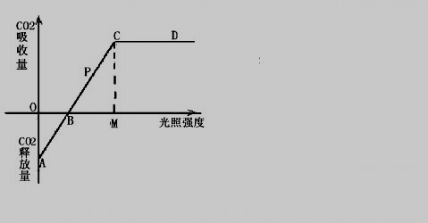
A．图中A点叶肉细胞产生ATP的细胞器只有线粒体
B．图中B点植物光合作用强度与细胞呼吸强度相等
C．当植物缺镁时，B点将向右移
D．已知某植物光合作用和细胞呼吸最适温度分别为25℃和30℃，如图表示该植物处于
25℃环境中，则将温度提高到30℃ 时，A点上移，B点左移，C点下移
22．下列有关植物叶肉细胞中物质与能量变化的叙述，正确的是（ ）
A．ATP在叶肉细胞中可以由叶绿体基质向叶绿体类囊体运动
B．ATP水解时放出的化学能可以为二氧化碳的固定直接供能
C．光反应所产生的ATP可用于主动运输等各项生命活动
D．合成ATP的能量不仅可以来自太阳能，也可以来自化学能
23．下列关于人体内细胞呼吸的叙述，正确的是（ ）
A．剧烈运动时，肌肉细胞中CO₂的产生场所只有线粒体
B．经过无氧呼吸，葡萄糖彻底氧化分解，释放出的能量大部分以热能形式散失
C．成熟红细胞中CO₂的产生场所有细胞质基质和线粒体
D．有氧呼吸时葡萄糖直接进入线粒体进行氧化分解
24．下列实验中科学家使用的手段或技术显著不同于其它的是（ ）
A．科学家对分泌蛋白的合成和分泌的研究
B．鲁宾和卡门证明光合作用释放的氧气来自水
资*源%库 ziyuanku.com C．恩格尔曼证明叶绿体是光合作用的场所
D．卡尔文探明C0₂中的碳在光合作用中转化成有机物中碳的途径
25．ATP是生物体内重要的能源物质，下图为人体内合成ATP的简图。有关叙述正确的是（ ）
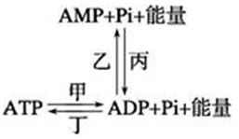
A．催化甲、乙、丙、丁过程的酶肯定属于不同种酶
B．AMP可以作为合成ADP的原料，但不能作为RNA的原料
C．丁过程可能是光合作用或呼吸作用
D．图中的能量都是可逆的
- 如图为探究酵母菌进行的细胞呼吸类型的装置图，下列现象中能说明酵母菌既进行有氧
呼吸，同时又进行无氧呼吸的是（ ）
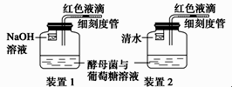
A．装置1中液滴左移，装置2中液滴不移
B．装置1中液滴左移，装置2中液滴右移
C．装置1中液滴不移动，装置2中液滴右移
D．装置1中液滴右移，装置2中液滴左移
27．在有氧呼吸过程中，水参与分解和生成分别发生在（ ）
A．第一阶段和第二阶段 B．第二阶段和第三阶段
C．第三阶段和第一阶段 D．第三阶段和第二阶段
28．检测酵母菌细胞呼吸作用的产物，下列描述正确的是（ ）
A．如果产生的气体使澄清的石灰水变浑浊，则酵母菌只进行有氧呼吸
B．如果产生的气体使溴麝香草酚蓝水溶液变黄，则酵母菌只进行无氧呼吸
C．无论进行有氧呼吸还是无氧呼吸，酵母菌都能产生CO₂
D．酵母菌发酵时不产生气体，但其发酵液能使重铬酸钾变灰绿色
- 科学家研究CO₂浓度、光照强度和温度对同一植物光合作用强度的影响，得到实验结果
如下图。请据图判断下列叙述不正确的是( )
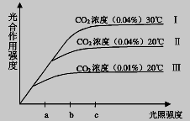
A．光照强度为a时，造成曲线Ⅱ和Ⅲ光合作用强度差异的原因是CO₂浓度不同
B．光照强度为 b 时，造成曲线Ⅰ和Ⅱ光合作用强度差异的原因是温度不同
C．光照强度为a～b，曲线Ⅰ、Ⅱ光合作用强度随光照强度升高而升高
D．光照强度为b～c，曲线Ⅱ 、Ⅲ光合作用强度随光照强度升高而升高
- 图一是八月份某一晴天，一昼夜中棉花植株CO₂的吸收和释放曲线；图二表示棉花叶肉细
胞两种细胞器的四种生理活动状态。图一中c点与图二中生理活动状态相对应的是 ( )
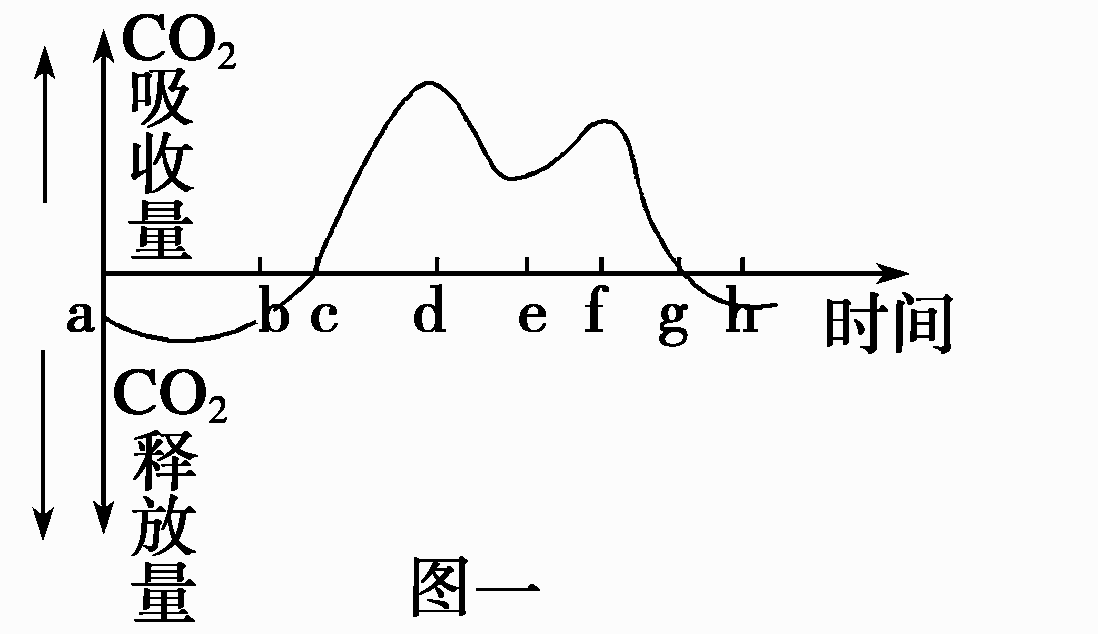
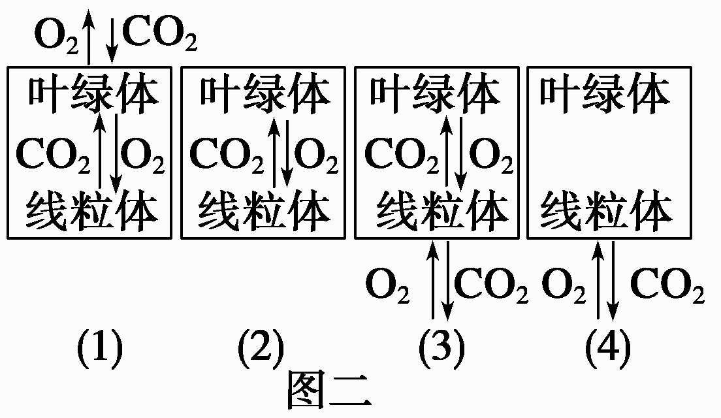

A．（1） B．（2） C．（3） D．（4）

第Ⅱ卷 选择题（共40分）
31．（9分）下图表示动物细胞的亚显微结构模式图。请据图回答问题：（在[ ]中填数字，在 上填文字）
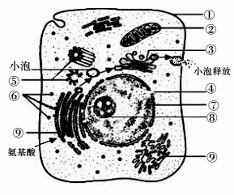
（1）为获得纯净的细胞膜，应选取人体或其他哺乳动物 做实验材料，原因
。细胞膜功能的复杂程度，主要取决于膜上的 。
- 氨基酸在[ ] 上被利用合成胰岛素，合成的胰岛素经过内质网加工运输和[ ]
的进一步加工再分泌出细胞。此过程的顺利进行还需要[ ] 来提供能量。要分
离得到这些细胞器常用的方法是 。
（3）图中小泡与细胞膜发生膜融合，将包裹的物质释放到细胞膜外，此过程体现了细胞的
结构特点。
32．（9分）某科研小组研究镉、铜对河蚌过氧化氢酶活性的影响，用一定浓度的镉、铜处理河蚌一段时间后，测得河蚌过氧化氢酶活性如表所示．
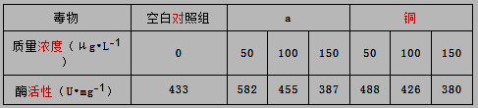
请回答下列问题：
（1）表中a应是 。
（2）请列举本实验需要控制的无关变量： 。（至少写出两个）
（3）进行过氧化氢酶活性测定时，选过氧化氢为底物，用一定条件下单位时间的
来表示。
（4）若测定镉和铜对河蚌过氧化氢酶活性的综合影响作用，本实验应如何完善？
。
- 能否用河蚌过氧化氢酶作为实验材料来探究温度对酶活性的影响？为什么?
。
33．（10分）如图某成熟植物细胞两种状态的示意图．请根回答下列问题：
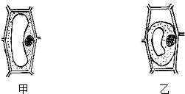
（1）在显微镜下观察到细胞处于乙状态，则此时水分进出细胞的情况是（ ）
A．渗透吸水 B．渗透失水 C．渗透平衡 D．三者都有可能
- 若把该细胞放在0.3g/ml的蔗糖溶液中，细胞会由甲状态变为乙状态，发生 ，
- 在该过程中细胞的吸水能力 （填“变大，变小或不变”），液泡的颜色将 （填
“变深、变浅或不变”）．再放入清水中，它又出现质壁分离复原．此时，该根毛细胞会像
红细胞一样过度吸水而涨破吗？为什么？ 。
（3）若把0.3g/ml的蔗糖溶液换为0.3g/ml的KNO₃溶液，发生质壁分离后，不作任何处理
质壁分离自动复原了．这是因为 。
（4）若把根毛细胞放在0.5g/ml的蔗糖溶液中，其质壁分离的速度将会 （填“更快或更慢”），
过一段时间再放入清水中，此时根毛细胞却不能质壁分离复原了，原因 。
34．（12分）甲图表示生物体内部分物质之间的转化关系，图乙选取生理状态良好的甜槠植株，保持温度（30℃）、CO₂浓度等恒定，测定不同光照强度条件下O₂和CO₂的释放量．请据图作答．
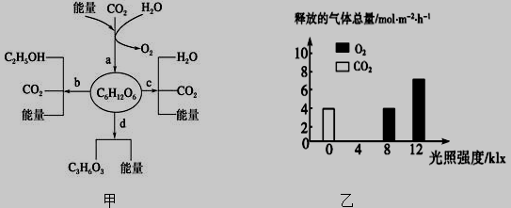
- 甲图a～d四个生理过程中，人体不能进行的过程除a外，还包括________。a生理过
程中，光反应产生的0₂扩散到邻近细胞的线粒体中被利用至少要经过_____层生物膜．
（2）硝化细菌将CO₂转化为C₆H₁₂O₆时，所利用的能量来自 。
（3）图乙在光照强度为12千勒克斯（klx）时，甜槠根尖细胞内产生ATP的细胞结构的
ziyuanku.com 是 。
- 从图乙可知，在光照强度为8千勒克斯（klx）时植物产生O₂速率为________mol•m^{﹣2}•
h^{﹣1}，若此光照强度下光照12h，再黑暗12h，交替进行，则甜槠________（填“能”、
“不 能”）正常生长，原因是 。
云天化中学2016—2017学年秋季学期期中考试卷
高二理科生物答案

1-5 C A B A D 6-10 C C D D D 11-15 C A A B C
16-20 D A D A D 21-25 D D A C A 26-30 B B C D B

WWW.ziyuanku.com31、(9分，每空1分，标注的2分）
【答案】（1）成熟的红细胞 无细胞器和细胞核 蛋白质的种类和数量(2分）
（2）⑥ 核糖体 ③ 髙尔基体 ② 线粒体 差速离心法
（3）流动性
Ziyuanku.com
32、(9分，每空2分，标注的1分）
【答案】（1）镉(1分）
（2）河蚌只数、河蚌生理状况、加入物质的量、培养时间等（或其他合理答案）
（3）氧气的生成量（过氧化氢的减少量）
（4）设置一组用一定浓度的镉、铜同时处理的河蚌，测定其过氧化氢酶的活性
（5）不能,高温会使过氧化氢自行分解

33、(13分，每空1分，标注的2分）
【答案】（1）D
- 质壁分离 变大 变深
不会,植物细胞的细胞壁具有支持和保护细胞的作用(2分）
（3）K⁺和NO₃﹣被吸收进细胞，使细胞液的浓度在发生质壁分离后不断地增加，从而使细胞吸水，会自动发生质壁分离的复原(2分）
（4）更快 细胞失水过多死亡

34、(12分，每空2分，标注的1分）
Ziyuanku.com【答案】（1） b (1分） 6(1分）
（2）NH₃等氧化释放出的化学能
（3）8 不能 光合作用合成的有机物被细胞呼吸消耗（或12h光照时积累的有机物正好被12h黑暗时消耗掉）
（4）细胞质基质和线粒体

